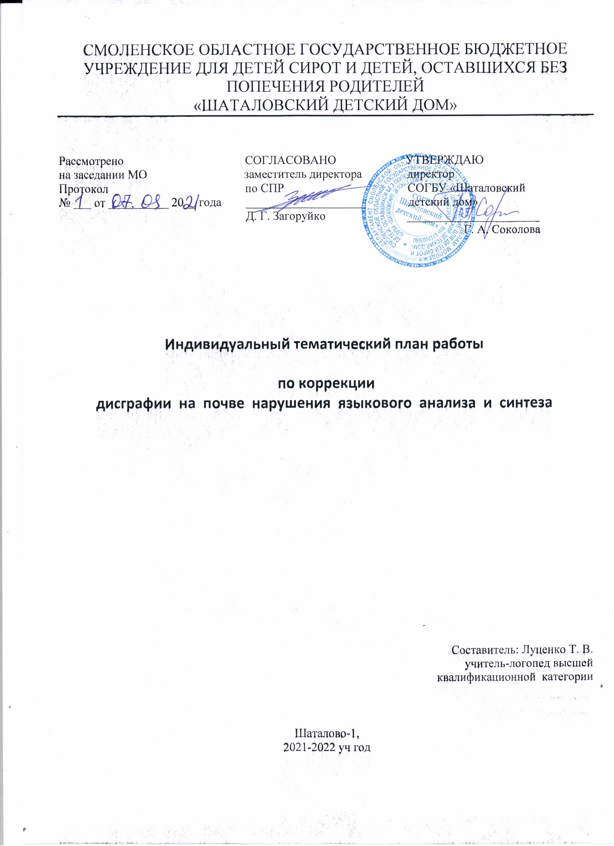

Индивидуальный тематический план работы
по коррекции дисграфии на почве нарушения языкового анализа и синтеза
Тема логопедического занятия | Развитие фонематического анализа и синтеза | Развитие слогового анализа и синтеза
Этап 1 (занятия 1-21)
Звук. Буква. Гласные – согласные звуки | Знакомство с речевыми –звуками. Знакомство с гласными и согласными звуками. Развитие простых форм звуко-буквенного анализа и синтеза: выделение звука на фоне слова (определение наличия или отсутствия звука в слове), вычленение звука из начала и конца слова | Концентрация внимания. Работа над ритмической стороной речи, переключением и работа по развитию координации
Гласные звуки и буквы | Знакомство с гласными звуками и буквами. Выделение гласных звуков в словах (определение наличия или отсутствия звука в слове), вычленение звука из начала и конца слова, определение последовательности и количества звуков в слове | Концентрация внимания. Работа над ритмической стороной речи, переключением и работа по развитию координации. Знакомство с гласными, со слогообразующей ролью гласных. Знакомство с обозначением гласных на письме
Согласные звуки и буквы | Знакомство с согласными звуками и буквами. Выделение согласных звуков в словах (определение наличия или отсутствия звука в слове), вычленение звука из начала и конца слова, определение последовательности и количества звуков в слове, определение места звука в слове относительно других звуков | Концентрация внимания. Работа над ритмической стороной речи, переключением и работа по развитию координации.
Этап 2 (занятия 22-26)
Слог. Слоговой анализ и синтез | Фонематический анализ обратного слога. Дифференциация открытых и закрытых слогов | Знакомство с открытыми и закрытыми слогами. Знакомство с обозначением слогов при помощи схем
Этап 3 (занятия 27-31)
Слово. Словосочетание. Предложение. Текст | Формирование простых форм фонематического анализа и синтеза: выделение первого ударного гласного в слове; выделение первого согласного в слове; выделение последнего согласного в слове; выделение гласного из середины слова; определение места звуков в слове (начало, середина, конец). Формирование сложных форм фонематического анализа и синтеза: определение последовательности звуков, определение количества звуков, положение звука в слове относительно других звуков | Слоговой анализ слов:  -двусложные с открытыми слогами;  -трёхсложные с открытыми слогами;  -односложные с закрытым слогом;  -двусложные с закрытым слогом на конце слова;  -двусложные со стечением согласных в середине слова;  -двусложные слова с закрытым слогом на конце и стечением согласных в середине слова;  -трёхсложные с закрытым слогом на конце;  - трёхсложные с закрытым слогом на конце и стечением согласных в середине слова;  -трёхсложные с двумя стечениями согласных;  -односложные со стечением согласных;  -двусложные с двумя стечениями согласных;  -четырёхсложные слова

Занятие 1. Звуко-буквенный анализ слов. Звук и буква А.
Занятие 2. Звуко-буквенный анализ слов. Звук и буква У.
Занятие 3. Звуко-буквенный анализ слов. Звук и буква О.
Занятие 4. Звуко-буквенный анализ слов. Звук и буква Э.
Занятие 5. Звуко-буквенный анализ слов. Звук и буква Ы.
Занятие 6. Звуко-буквенный анализ слов. Звук и буква И.
Занятие 7. Звуко-буквенный анализ слов. Буква Я.
Занятие 8. Звуко-буквенный анализ слов. Буква Ю.
Занятие 9. Звуко-буквенный анализ слов. Буква Е.
Занятие 10. Звуко-буквенный анализ слов. Буква Ё.
Занятие 11. Звуко-буквенный анализ слов. Буквы Р-Л.
Занятие 12. Звуко-буквенный анализ слов. Буквы М-Н.
Занятие 13. Звуко-буквенный анализ слов. Буквы Б-П.
Занятие 14. Звуко-буквенный анализ слов. Буквы Г-К.
Занятие 15. Звуко-буквенный анализ слов. Буквы В-Ф.
Занятие 16. Звуко-буквенный анализ слов. Буквы Д-Т.
Занятие 17. Звуко-буквенный анализ слов. Буквы З-С.
Занятие 18. Звуко-буквенный анализ слов. Буквы Ж-Ш.
Занятие 19. Звуко-буквенный анализ слов. Путешествие в страну Глухих Звуков.
Занятие 20. Развитие навыков звуко-буквенного анализ и синтеза слов.
Занятие 21. Звуко-буквенный анализ и синтез слов. Итоговое занятие.
Занятие 22. Слоги. Слоговой анализ слов (вводное занятие).
Занятие 23. Слог.
Занятие 24. Слоги. Слоговой анализ двусложных и трёхсложных слов.
Занятие 25. Слог. Дифференциация одно,- двух-, трёхсложн слов. Развитие слогового анализа и синтеза.
Занятие 26. Развитие навыков слогового анализа и синтеза. Итоговое занятие.
Занятие 27. Ударение.
Занятие 28. Ударение. Ударный слог. Ударная гласная.
Занятие 29. Дифференциация предлогов и приставок.
Занятие 30. Развитие навыков языкового анализа и синтеза.

